时间和状态都是离散的随机过程

当前状态只和上一个状态有关

$$p\left(x_{n+1}=\left.X \right|{ x}_{0},x_{1},x_{2},…,x_{n}\right)=p\left(x_{n+1}=\left.X \right| x_{n}\right)$$

HMM的五元组的描述(K, S, PI, A, B) + O, X

环境 小黑屋

所见 苔藓的干湿程度K = (k1 k2 k3 k4)

(影状态)预测 天气S = (s1 s2 s3)

最初的状态 PI = (P0(s1), P0(s2), P0(s3))

天气和天气之间存在关系:比如今天是s1明天是s1 s2 s3的概率分别是多少

|  |  |  |  |
| --- | --- | --- | --- |
| A | s1 | s2 | s3 |
| s1 |  |  |  |
| s2 |  |  |  |
| s3 |  |  |  |

天气和苔藓的干湿程度存在关系:比如苔藓干湿程度是k1那么天气是s1 s2 s3是的概率是多少

|  |  |  |  |  |
| --- | --- | --- | --- | --- |
| B | k1 | k2 | k3 | k4 |
| s1 |  |  |  |  |
| s2 |  |  |  |  |
| s3 |  |  |  |  |

另外:

O代表输出序列 = (o1 o2 o3… oT),其中ot in K

X代表状态序列 = (X1 X2 X3… XT),其中Xt in S

三个问题(K,S已知,u = (PI, A, B)):

评估:P(O | u)的计算 => FP

已知PI, A, B,给定苔藓的干湿程度变化序列O,求出现这个序列的P

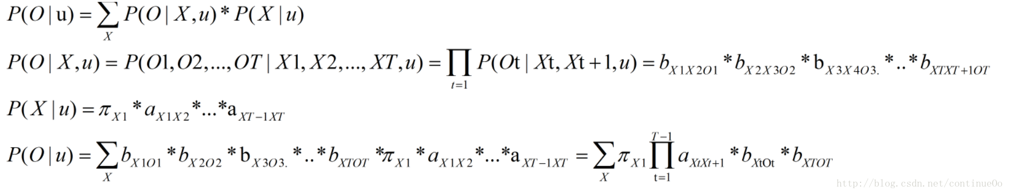

预测:求最大可能的X => 维比特

O代表输出序列 = (o1 o2 o3… oT),其中ot in K

学习:求PI, A, B => EM/FP/BP

O代表输出序列 = (o1 o2 o3… oT),其中ot in K